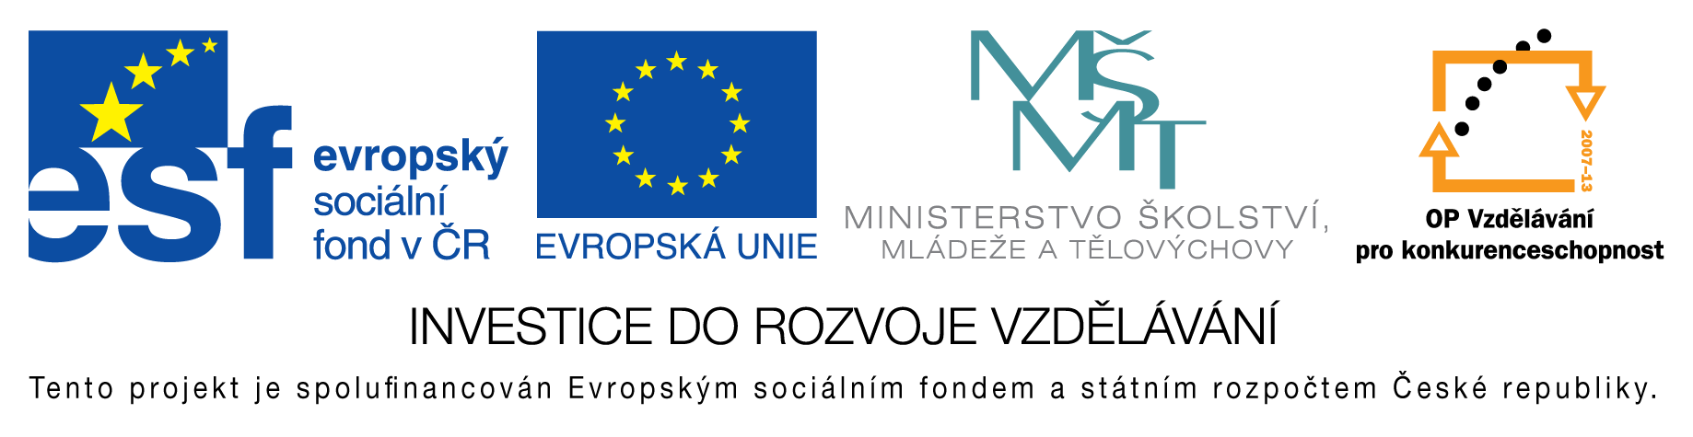
EU peníze do škol - CZ.1.07/1.4.00/21.3290
Modernizace výuky

FORMULÁŘ K PREZENTACI VÝUKOVÉHO MATERIÁLU

ŠABLONA: III/2 | POŘADOVÉ ČÍSLO VZDĚL. MAT.: 252
VZDĚLÁVACÍ OBLAST: Jazyk a jazyková komunikace | POČET LISTŮ: 2
VZDĚLÁVACÍ OBOR: Český jazyk a literatura | AUTOR VZDĚL. MAT.: Mgr. Jana Kadečková
NÁZEV MATERIÁLU: Slovní druhy – procvičování 1 | DATUM VYTVOŘENÍ: 10. 1. 2013

Autor výukového materiálu si ponechává autorská práva, škola disponuje neomezenou licenci k jeho využití.

Metodický návod k výukovému materiálu:
Pracovní list: Procvičováním slovních druhů
Předpokládaná doba: 20 min.
Zařazení materiálu: 9. třída
Klíčová slova:
slovní druh, podstatná jména, přídavná jména, zájmena, číslovky, slovesa, příslovce, předložky, spojky, částice, citoslovce

Vlastní hodnocení výukového materiálu:
Pracovní list splnil očekávání.

